3^{ο} ΓΥΜΝΑΣΙΟ ΠΥΡΓΟΥ Γ΄ ΤΑΞΗ

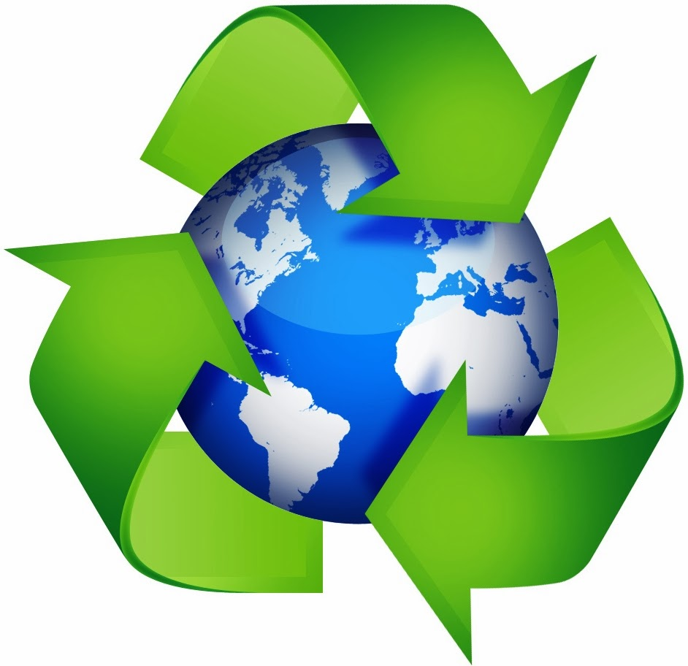

Η ΑΝΑΚΥΚΛΩΣΗ

Εργασία για το μάθημα : ΤΕΧΝΟΛΟΓΙΑ

του Γεωργίου ΣΠΗΛΙΟΠΟΥΛΟΥ

ΔΕΚΕΜΒΡΙΟΣ 2015
- ΑΝΑΚΥΚΛΩΣΗ

1.1 Ορισμός - έννοια ανακύκλωσης
Η ανακύκλωση σήμερα αποτελεί ένα περίπλοκο μέρος της επεξεργασίας των αποβλήτων για τις περισσότερες χώρες του κόσμου. Οι λόγοι που την καθιστούν αναγκαία καθώς και τα οφέλη που απορρέουν από αυτή είναι λίγο έως πολύ γνωστά. Όλοι μας, σε καθημερινή βάση, ερχόμαστε σε επαφή με ανακυκλωμένα ή ανακυκλώσιμα υλικά, τα ξεχωρίζουμε σε κάποιο βαθμό από τα μη ανακυκλώσιμα και ανάλογα με την περίπτωση, τα προτιμούμε ή όχι. Γινόμαστε έτσι τμήμα αυτής της αλυσιδωτής διαδικασίας, που ξεκινά από το πρωτογενές υλικό, περνά στη βιομηχανική του επεξεργασία και παραγωγή προϊόντος και μετά το πέρας της χρήσης του, το αξιοποιεί μέσω κατάλληλης επεξεργασίας ώστε να επαναχρησιμοποιηθεί, είτε με την ίδια μορφή είτε τροποποιημένο.
Με τον όρο ανακύκλωση αναφερόμαστε σε : “οιαδήποτε εργασία ανάκτησης με την οποία τα απόβλητα μετατρέπονται εκ νέου σε προϊόντα, υλικά ή ουσίες που προορίζονται είτε να εξυπηρετήσουν και πάλι τον αρχικό τους σκοπό είτε άλλους σκοπούς.
Ουσιαστικά είναι ένας τρόπος να συντηρηθούν οι φυσικοί πόροι με τη διάσωση των μετάλλων, του χαρτιού, του πλαστικού, του γυαλιού, και άλλων υλικών που χρησιμοποιούνται στη συσκευασία και τη βιομηχανία, και τη μετατροπή τους σε νέα και χρησιμοποιήσιμα προϊόντα. Η επιτυχής ανακύκλωση περιλαμβάνει μια διαδικασία τριών σταδίων: τη συλλογή και ταξινόμηση του υλικού προς επεξεργασία , τη συμπίεση και τη μεταφορά του στις εγκαταστάσεις επεξεργασίας του, και την επαναμετατροπή του υλικού σε νέο προϊόν.
Πριν προχωρήσουμε σε περαιτέρω περιγραφή και ανάλυση της έννοιας της ανακύκλωσης είναι πολύ σημαντικό να προσδιορίσουμε εννοιολογικά τον όρο αστικά απορρίμματα. “Ως αστικά απορρίμματα θεωρούνται όλα τα απόβλητα που προκύπτουν ως κατάλοιπα από την καθημερινή ζωή του ανθρώπου και τα οποία λόγω της φύσης ή της σύστασής τους μπορούν να συλλεχθούν, να μεταφερθούν και να διατεθούν με συνήθεις τρόπους”.
Τα αστικά απορρίμματα χωρίζονται ως εξής :
• Οικιακά : θεωρούνται τα κατάλοιπα κάθε είδους τα οποία συλλέγονται σε πλαστικές ή χάρτινες σακούλες όπως υπολείμματα τροφών, χαρτιά κλπ. Ως δημοτικά στερεά απόβλητα χαρακτηρίζονται ετερογενείς συλλογές οικιακών αποβλήτων, η φύση των οποίων διαφέρει ανά περιοχή.
• Εμπορικά: είναι αυτά που τοποθετούνται σε διαφόρων μεγεθών δοχεία ή σάκους ή ακόμα και σε μεγάλους υποδοχείς (containers) ενώ η συλλογή και η διάθεσή τους είναι όμοια με αυτή των οικιακών απορριμμάτων.
• Ογκώδη: είναι αντικείμενα εγκαταλελειμμένα σε δημόσιους χώρους ή τοποθετημένα σε καθορισμένες θέσεις.
• Επικίνδυνα: ως επικίνδυνα νοούνται όλα τα απορρίμματα που περιέχουν ουσίες ή υλικά σε συγκεντρώσεις που τα καθιστούν επικίνδυνα για την υγεία και το περιβάλλον.
• Ειδικά : είναι τα απορρίμματα που χρήζουν ειδικού τρόπου συλλογής, μεταφοράς και διάθεσης και σε αυτά περιλαμβάνονται μεταξύ των άλλων όλα τα αδρανή και τα κατάλοιπα δημοσίων έργων και τα μολυσματικά απορρίμματα των νοσοκομείων.
Η μέση ποιοτική σύσταση των αστικών απορριμμάτων στην Ελλάδα απεικονίζεται στο παρακάτω διάγραμμα :
Διάγραμμα 1 : Μέση ποιοτική σύσταση αστικών αποβλήτων

Η ανακύκλωση περιγράφεται ως η διαδικασία της συστηματικής συλλογής, διαλογής και επαναφοράς των χρήσιμων υλικών από τα απορρίμματα στον κοινωνικό και οικονομικό κύκλο ζωής.
Παράλληλα αποτελεί μια εκ των πολιτικών για την προστασία του περιβάλλοντος και κατέχει εξέχουσα θέση μεταξύ των συζητήσεων για τη λεγόμενη πράσινη ανάπτυξη. Η ανάπτυξη είναι πράσινη όταν στηρίζεται στην ενιαία και αδιαίρετη τριάδα των βασικών της πυλώνων : της οικονομικής ανάπτυξης, της κοινωνικής δικαιοσύνης και της προστασίας του περιβάλλοντος.
Η σχέση των μεθόδων διαχείρισης των αστικών στερεών αποβλήτων (Α.Σ.Α.) με την πράσινη ανάπτυξη, αφορά στον προσδιορισμό της επίδρασης της κάθε μεθόδου στην οικονομική ανάπτυξη, στην κοινωνική δικαιοσύνη και στην προστασία περιβάλλοντος (στο καθένα χωριστά καθώς και στο σύνολο των τριών).
Η ανακύκλωση έχει πολλές θετικές περιβαλλοντικές επιπτώσεις κυρίως ως προς την αποφυγή των επιπτώσεων που θα είχαν τα ανακυκλωμένα Α.Σ.Α. ως απορρίμματα, αλλά και αποφυγή των επιπτώσεων που θα είχαν τα νέα προϊόντα, που δεν αξιοποιούν τα ανακυκλώσιμα υλικά των ΑΣΑ . Ωστόσο είναι σημαντικό να αναφερθεί πώς όταν τα οικονομικά και περιβαλλοντικά οφέλη της ανακύκλωσης κατανέμονται με τρόπο κοινωνικά δίκαιο επιτυγχάνεται η λεγόμενη πράσινη ανάπτυξη.

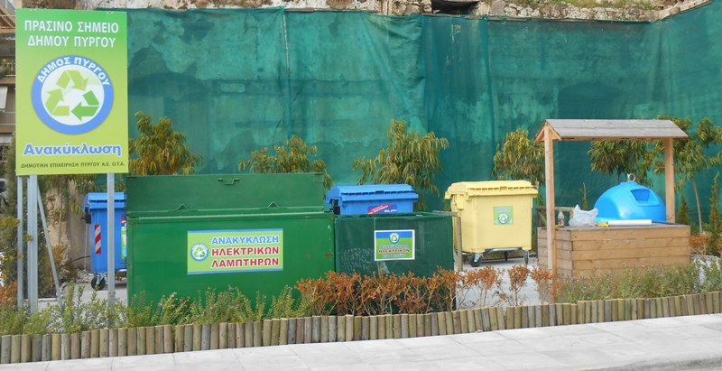

Φωτο 1 : Πράσινο σημείο ανακύκλωσης του Δήμου Πύργου

2. ΑΝΑΚΥΚΛΩΣΙΜΑ ΥΛΙΚΑ
Τα απορρίμματα που μπορούν να ανακυκλώνονται περιλαμβάνουν κυρίως :
1. Xαρτιά, χαρτόνια.
2. Γυαλιά.
3. PVC και άλλα πλαστικά.
4. Mέταλλα όπως σίδηρος, αλουμίνιο, ψευδάργυρος κ.λπ.
5. Ζυμώσιμο κλάσμα (οργανικά απόβλητα).
6. Ορυκτέλαια.
7. Βιομηχανικά απόβλητα.
8. Mεγάλα απορρίμματα όπως έπιπλα που γίνονται αντίκες, μεταχειρισμένα αυτοκίνητα, ηλεκτρονικοί υπολογιστές και άλλες ηλεκτρικές-ηλεκτρονικές συσκευές, κ.λπ.
Στη συνέχεια περιγράφονται τα πιο διαδεδομένα υλικά ανακύκλωσης και μέθοδοι επεξεργασίας τους.

2.1 Χαρτί
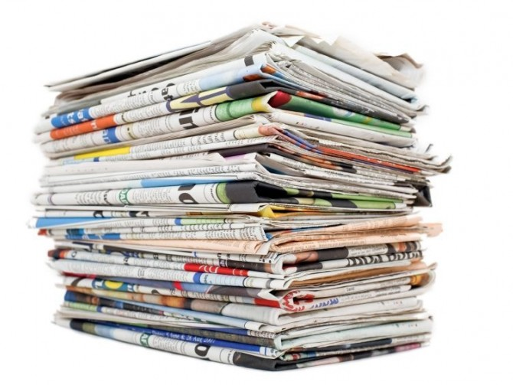
Το κλάσμα αυτό είναι κατάλληλο για ανακύκλωση (προς παραγωγή χαρτοπολτού και νέων προϊόντων χάρτου), υπό την προϋπόθεση ότι δεν είναι έντονα ρυπασμένο και βρεγμένο. Ο προσανατολισμός του συνόλου της ελληνικής χαρτοβιομηχανίας στη χρήση ανακυκλωμένου χαρτιού καθιστά την ανακύκλωση χαρτιού αρκετά ελκυστική στη χώρα μας και ήδη υλοποιούνται αρκετά προγράμματα διαλογής στην πηγή και συλλογής, ορισμένα από τα οποία μπορούν να χαρακτηρισθούν και μακροχρόνια.
Εικόνα 1 : Δυνατότητες διαχείρισης απορριπτόμενου χαρτιού
Στις βιομηχανίες το χαρτί αναμειγνύεται με νερό σχηματίζοντας το χαρτοπολτό. Στη συνέχεια διαχωρίζονται οι ίνες του χαρτιού, απομακρύνονται τα μέταλλα και οι διάφορες προσμίξεις. Στο μίγμα προσθέτονται χημικά για απομελάνωση και το τελικό προϊόν έχει χρώμα φαιό. Ο καθαρός πολτός μπορεί να μετατραπεί σε 100% προϊόν ανακυκλωμένου χαρτιού, ενώ μπορεί και να αναμιχθεί με ξυλοπολτό ή παρθένες ίνες για την παραγωγή χαρτιού και χαρτονιού που εν μέρει αποτελούνται από ανακυκλωμένες ίνες. Εάν το χαρτί είναι τσαλακωμένο δε συμφέρει να ανακυκλωθεί καθώς καταλαμβάνει πολύ όγκο, ενώ δεν πρέπει να ανακυκλώνεται ρυπασμένο, πλαστικοποιημένο ή κυρωμένο χαρτί, όπως επίσης ούτε χαρτοπετσέτες ή χαρτιά υγείας (ρυπασμένα και με ευαίσθητες ίνες).

2.2. Γυαλί
Το κέρδος εδώ, κατά κύριο λόγο, δεν είναι στην πρώτη ύλη αλλά στην εξοικονόμηση ενέργειας. Η ανακύκλωση του γυαλιού περιλαμβάνει μπουκάλια, γυάλινα δοχεία, τζάμια, πιάτα, θερμοανθεκτικά γυαλιά και κρύσταλλα. Τα τελικά προϊόντα της ανακύκλωσης μπορούν να χρησιμοποιηθούν σε υαλοβάμβακες, fiberglass και σήματα στους δρόμους. Το γυαλί υποδιαιρείται σε κατηγορίες : λευκό, πράσινο και καφέ. Κατά τη συλλογή, το γυαλί θραύεται για να μειωθεί ο όγκος του και δημιουργείται το υαλόθραυσμα. Γυαλί καφέ χρώματος χρησιμοποιείται για μπουκάλια μπύρας και φαρμάκων, τα οποία είναι χημικά ευαίσθητα στο φως, ενώ γυαλί πράσινου χρώματος χρησιμοποιείται για μπουκάλια κρασιών και αναψυκτικών.
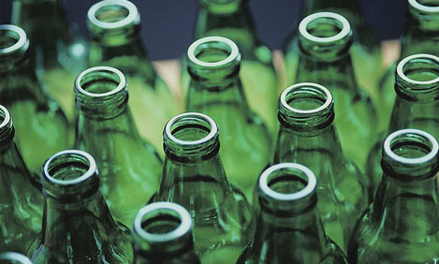

Εικόνα 2 : Δυνατότητες διαχείρισης γυαλιού
Προβληματικά κατά την επεξεργασία είναι τα καπάκια, τα πώματα, τα μεταλλικά αντικείμενα και δακτυλίδια, τα κεραμικά, η σκόνη και οι πέτρες, τα οποία πιθανόν να καταστήσουν τα προϊόντα τους ακατάλληλα για χρήση από τη βιομηχανία, επειδή μερικά από αυτά δεν τήκονται στον κλίβανο και δημιουργούν φυσαλίδες στο τελικό προϊόν.

2.3. Σιδηρούχα μέταλλα
Τα σιδερένια κουτιά αποτελούνται από χάλυβα με λεπτή εσωτερική επικάλυψη κασσιτέρου για να αποφεύγεται το σκούριασμά του και για να προστατεύεται το περιεχόμενο του κουτιού. Η επικάλυψη του κουτιού μπορεί να είναι και από χρώμιο. Ο κασσίτερος είναι υλικό μεγάλης αξίας, πολλαπλάσιας αυτής του χάλυβα, και αντιπροσωπεύει το 0,5-1% του συνολικού βάρους του κουτιού. Ως αποκασσιτεροποίηση ορίζεται η διαδικασία ανάκτησης του κασσιτέρου από τα κουτιά. Προηγουμένως, τα κουτιά ισοπεδώνονται ή θραύονται και μεταφέρονται σε εγκαταστάσεις επεξεργασίας. Mε τη χρήση μαγνητικού διαχωριστή επιτυγχάνεται ο διαχωρισμός των αλουμινένιων από τα σιδερένια κουτιά, τα οποία αφού θραυτούν και δεματοποιηθούν μεταφέρονται στην αντίστοιχη βιομηχανία.
Εικόνα 3 : Δυνατότητες διαχείρισης σιδηρούχων μετάλλων
2.4. Αλουμίνιο
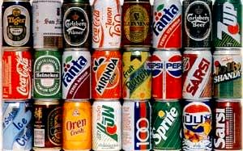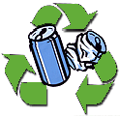
Είναι από τις πιο εμπορεύσιμες περιπτώσεις. Το σημαντικό κέρδος εδώ από την ανακύκλωση, όπως και στο γυαλί, δεν είναι στην πρώτη ύλη (εφόσον αργίλιο υπάρχει άφθονο στο στερεό φλοιό της γης) αλλά στην εξοικονόμηση ενέργειας.
Η ανακύκλωση του αλουμινίου αφορά κυρίως στα κουτιά αναψυκτικών και μπύρας, ενώ ορισμένα άλλα είδη αλουμινίου που θα μπορούσαν να ανακυκλωθούν είναι υδρορροές, πλαίσια παραθύρων, έπιπλα κήπων και εξαρτήματα αυτοκινήτων.
Εικόνα 4 : Δυνατότητες διαχείρισης μη σιδηρούχων μετάλλων
Κατά την ανακύκλωσή τους, τα κουτιά αλουμινίου πρέπει να διαχωρίζονται από τα σιδηρούχα και τα διμεταλλικά (μαγνητικός διαχωρισμός) ενώ είναι χαρακτηριστικό ότι τα κουτιά του αλουμινίου μπορούν να ανακυκλωθούν άπειρες φορές.

2.5. Πλαστικά
Καθημερινά χρησιμοποιούμε δεκάδες αντικείμενα από πλαστικό: από μια απλή οδοντόβουρτσα μέχρι τις σακούλες του σούπερ μάρκετ και το πληκτρολόγιο του υπολογιστή μας, το πλαστικό είναι μέρος της ζωής μας.
Χαρακτηριστικά είναι τα στατιστικά στοιχεία που παρέχονται από το αρχείο ντοκουμέντων για τα πλαστικά :
 υπολογίζεται πως 100 εκατομμύρια τόνοι πλαστικών παράγονται κάθε χρόνο
 Περισσότερα από 20.000 πλαστικά μπουκάλια απαιτούνται για να παραληφθεί 1 τόνος του πλαστικού.
 Κατά μέσο όρο ο ευρωπαίος πετάει 36 κιλά πλαστικών κάθε χρόνο
 4% της κατανάλωσης πετρελαίου στην Ευρώπη χρησιμοποιείται για την κατασκευή πλαστικών προϊόντων.
 Μερικές σακούλες σκουπιδιών είναι φτιαγμένες από 64% ανακυκλωμένο πλαστικό.
 Οι πλαστικές συσκευασίες αποτελούν το 42% από τη συνολική κατανάλωση πλαστικού και πολύ λίγα αυτού ανακυκλώνονται.
H ανακύκλωση πλαστικών είναι γενικά δύσκολη και πολλές φορές οικονομικά ασύμφορη και σε κάθε περίπτωση αρκετά πιο περίπλοκη από αυτή του γυαλιού ή του χαρτιού.
Από περιβαλλοντική άποψη είναι σημαντική γιατί πολλά πλαστικά που περιέχουν χλώριο (π.χ. πολυβινυλοχλωρίδιο) όταν καίγονται παράγουν πολύ τοξικές ενώσεις (διοξίνες και φύρανες) και γιατί τα πιο πολλά πλαστικά διασπώνται δύσκολα. Χαρακτηριστικό γνώρισμα των πλαστικών, είναι η σχέση βάρους: όγκου που φτάνει και μέχρι 1 προς 3. Υπάρχουν πολλά προβλήματα με τα πλαστικά από την άποψη της δυνατότητας ανακύκλωσής τους. Αυτά οφείλονται στο ότι: (α) υπάρχουν πολλές ποιότητες και τύποι πλαστικών με διαφορετικές φυσικές ιδιότητες και χημική σύσταση, (β) είναι αρκετά δύσκολο να αναγνωρισθούν εύκολα, ακόμα και εάν φαίνονται ίδια (π.χ. πλαστικά μπουκάλια), (γ) υπάρχουν σε αυτά πολλές προσμίξεις. Λόγω της χαρακτηριστικής σχέσης όγκου : βάρους, τα πλαστικά μπουκάλια θραύονται και δεματοποιούνται για την οικονομικότερη μεταφορά τους στη βιομηχανία, όπου κατά την επεξεργασία τους απομακρύνονται οι προσμίξεις (ετικέτες, κατάλοιπα και σκόνη).
Εικόνα 5 : Δυνατότητες διαχείρισης των πλαστικών απορριμμάτων

2.6. Ζυμώσιμο κλάσμα
Εδώ περιλαμβάνονται τα απορρίμματα κουζίνας και τα απορρίμματα κήπων. Χαρακτηριστικό αυτής της κατηγορίας είναι η μεγάλη περιεκτικότητα σε βιοαποικοδομήσιμη οργανική ύλη και σε υγρασία, κάτι που καθιστά το κλάσμα αυτό ιδιαίτερα κατάλληλο για αερόβια ή αναερόβια ζύμωση (κομποστοποίηση) προς παραγωγή βελτιωτικού εδάφους (Β.Ε.) - κομπόστ
Υπογραμμίζεται ότι το μεγαλύτερο ποσοστό της απαντούμενης στα απορρίμματα υγρασίας προέρχεται από τα ζυμώσιμα (εξαιρουμένων βέβαια διαφόρων εξωγενών παραγόντων όπως π.χ. βροχή) . Στα απορρίμματα κήπων συμπεριλαμβάνονται τα φύλλα των δέντρων, τα κουρέματα από το γρασίδι, οι θάμνοι και τα κλαδιά των δένδρων. Η αξιοποίηση του ζυμώσιμου κλάσματος μπορεί να γίνει με την παραγωγή λιπάσματος (Β.Ε.– κομπόστ), οι ιδιότητες και τα πλεονεκτήματα της χρήσης του οποίου είναι τα εξής: (α) βελτιώνει την ικανότητα του εδάφους για τη συγκράτηση του νερού και θρεπτικών ουσιών, (β) το χώμα καθίσταται ευκολότερα καλλιεργήσιμο, (γ) επιτυγχάνεται αύξηση των οργανικών συστατικών του χώματος.
Διακρίσεις Κομποστοποίησης
• Οικιακή Κομποστοποίηση: σημαίνει κομποστοποίηση βιοαποδομήσιμων υλικών και χρήση του κομπόστ στους κήπους, που ανήκουν στο άτομο που κάνει κομποστοποίηση. Στην παρακάτω εικόνα περιγράφεται το σύστημα της οικιακής κομποστοποίησης.
Εικόνα 6 : Σύστημα Οικιακής Κομποστοποίησης
• Κοινοτική Κομποστοποίηση : αυτό σημαίνει κομποστοποίηση από μια ομάδα ανθρώπων σε μια περιοχή (γειτονιά, κήπο, σχολείο, δημοτικό χώρο κλπ) με σκοπό τη διαχείριση των δικών της αποβλήτων. Το κομπόστ χρησιμοποιείται στη συνέχεια από την κοινότητα.
• Δημοτική/Βιομηχανική Κομποστοποίηση : σημαίνει κομποστοποίηση βιοαποδομήσιμων υλικών από μια ευρύτερη περιοχή σε μια κεντρική μονάδα λιπασματοποίησης, στην οποία ιδιωτικές εταιρείες αναλαμβάνουν το έργο. Το κομπόστ μπορεί να χρησιμοποιηθεί για τις δικές τους ανάγκες ή να πωληθεί.

2.7. Ειδικές Περιπτώσεις Ανακύκλωσης Υλικών
Οι προσπάθειες ανακύκλωσης του χαρτιού, του γυαλιού, του αλουμινίου, των σιδηρούχων μετάλλων και των πλαστικών είναι ευρέως γνωστές και διαδεδομένες πλέον. Στη συνέχεια θα προσπαθήσουμε να περιγράψουμε την πρόοδο, τις τεχνολογικές εξελίξεις αλλά και τις προοπτικές μιας σειράς ιδιαίτερα σημαντικών κατηγοριών υλικών. Η ανακύκλωση των υλικών αυτών έχει καινοτομικά στοιχεία και ιδιαίτερα καλές προοπτικές τόσο στον ευρωπαϊκό όσο και στον ελληνικό χώρο και ως εκ τούτου είναι ιδιαίτερα ενδιαφέρουσα.
Επιπλέον τα υλικά αυτά λόγω της σύστασής τους (πολλά από αυτά εμπεριέχουν επικίνδυνες ουσίες για την ανθρώπινη υγεία και το περιβάλλον) απαιτούν ειδική επεξεργασία, ενώ παράλληλα η ευρωπαϊκή νομοθεσία θέτει ποσοτικοποιημένους στόχους ως προς την ανακύκλωσή τους, τους οποίους οφείλουν να επιτύχουν τα κράτη - μέλη.
Τα υλικά αυτά είναι :
 Ηλεκτρικές & ηλεκτρονικές συσκευές
 Συσκευασίες
 Μπαταρίες
 Ορυκτέλαια
 Λάστιχα
 Οχήματα
 Συσσωρευτές
 Απόβλητα Κατασκευών & Κατεδαφίσεων
 Φάρμακα
2.7.1. Ηλεκτρικές & Ηλεκτρονικές Συσκευές
Με τον όρο ηλεκτρικές και ηλεκτρονικές συσκευές αναφερόμαστε σε :
• Μικρές οικιακές συσκευές (π.χ. ηλεκτρικές σκούπες, ηλεκτρικά σίδερα, φρυγανιέρες, καφετιέρες, συσκευές βουρτσίσματος δοντιών και ξυρίσματος κ.λπ.).
• Εξοπλισμός πληροφορικής και τηλεπικοινωνιών (π.χ. όλα τα είδη υπολογιστών, εκτυπωτές, συσκευές τηλεομοιοτυπίας (φαξ), τηλεφωνικές συσκευές κ.λπ.).
• Καταναλωτικά είδη (π.χ. ενισχυτές ήχου, μουσικά όργανα).
• Φωτιστικά είδη (π.χ. λαμπτήρες φθορισμού μικρών διαστάσεων).
• Ηλεκτρικά και ηλεκτρονικά εργαλεία (π.χ. τρυπάνια, πριόνια, ραπτομηχανές).
• Παιχνίδια, εξοπλισμός ψυχαγωγίας και αθλητισμού (π.χ. βιντεοπαιχνίδια).
• Ιατροτεχνολογικές συσκευές (π.χ. καρδιολογικός εξοπλισμός, συσκευές αιμοκάθαρσης).
• Όργανα παρακολούθησης και ελέγχου (π.χ. ανιχνευτές καπνού, συσκευές ζύγισης).
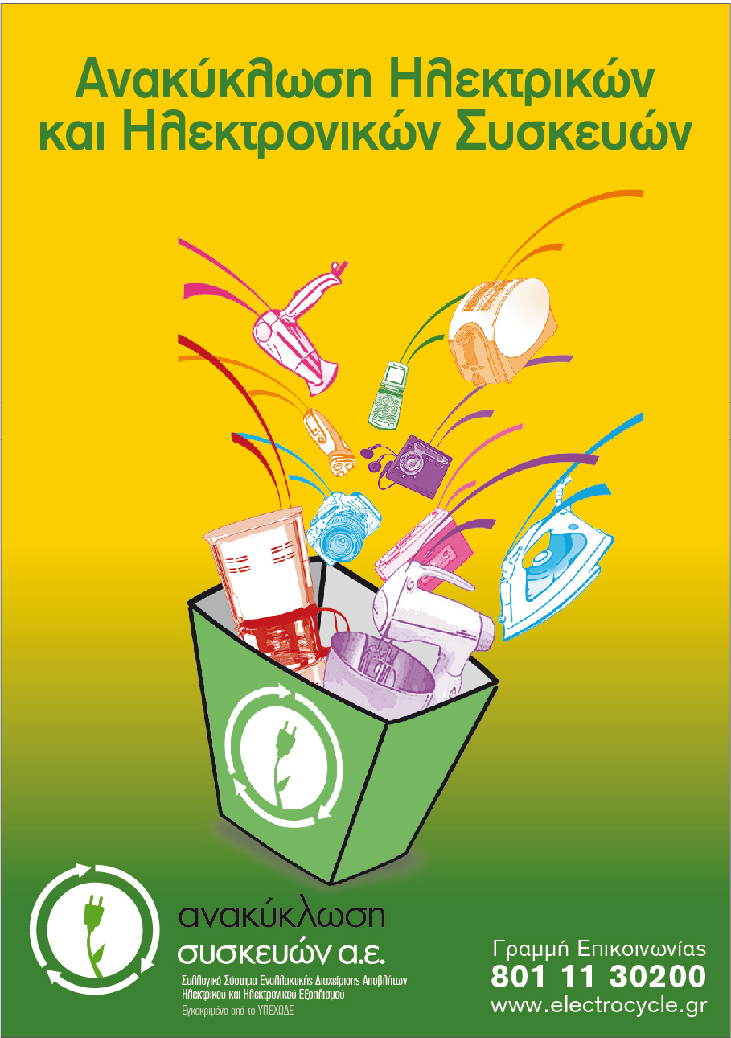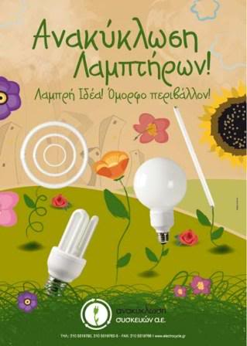
Η επεξεργασία των αποβλήτων ηλεκτρικού και ηλεκτρονικού εξοπλισμού (Α.Η.Η.Ε.) γίνεται σε ειδικές μονάδες επεξεργασίας. Στις μονάδες αυτές, τα στάδια που ακολουθούνται είναι επιγραμματικά τα εξής : υποδοχή και ζύγιση των φορτίων, εκφόρτωση των Α.Η.Η.Ε. από τα φορτηγά, ταξινόμηση των Α.Η.Η.Ε. ανάλογα με το είδος της συσκευής, προσωρινή αποθήκευσή τους στους χώρους του εργοστασίου, αποσυναρμολόγηση και απορρύπανση των συσκευών, περαιτέρω μηχανική επεξεργασία, ανάκτηση κλασμάτων (μέταλλα, πλαστικό, γυαλί), αποθήκευση των επικίνδυνων υλικών και περαιτέρω διαχείρισή τους από κατάλληλα αδειοδοτημένες εταιρείες. Τα υπολείμματα της επεξεργασίας προωθούνται προς υγειονομική ταφή σε αδειοδοτημένους Χ.Υ.Τ.Α. / Χ.Υ.Τ.Υ.
2.7.2. Συσκευασίες
Είναι γνωστό ότι μία από τις σημαντικότερες αιτίες που συντελούν στην υπερπαραγωγή των απορριμμάτων στην εποχή μας είναι η αυξημένη χρήση υλικών συσκευασίας. Δεν πρέπει να υποτιμηθεί το γεγονός ότι η συσκευασία σήμερα είναι ένα πολύ σημαντικό στοιχείο του marketing καθώς μπορεί να πληροφορήσει στοιχεία για ένα προϊόν, να δελεάσει ή να ευαισθητοποιήσει το κοινό. Με τον όρο συσκευασίες αναφερόμαστε σε αλουμινένιες, λευκοσιδηρές, πλαστικές, γυάλινες και χάρτινες και πιο αναλυτικά :
• Συσκευασίες από Αλουμίνιο όπως αναψυκτικά, μπίρες κ.ά.
• Συσκευασίες από Λευκοσίδηρο, π.χ. από γάλα εβαπορέ, τόνο, ζωοτροφές, τοματοπολτό κ.ά.
• Συσκευασίες από Πλαστικό, π.χ. μπουκάλια και δοχεία από νερό, αναψυκτικά, γιαούρτι, βούτυρο, λάδι, απορρυπαντικά, είδη καθαρισμού, σαμπουάν, αφρόλουτρα, φίλμ περιτυλίγματος , οδοντόκρεμες, αποσμητικά, πλαστικές σακούλες κ.ά.
• Συσκευασίες από Γυαλί, π.χ. μπουκάλια και βαζάκια, χυμοί, αναψυκτικά, αλκοολούχα ποτά, τρόφιμα κ.ά.
• Συσκευασίες από Χαρτί & Χαρτοκιβώτια, π.χ. από ηλεκτρικές συσκευές, γάλα, χυμούς, δημητριακά, πίτσα, μπισκότα, ζάχαρη, απορρυπαντικά, χαρτοσακούλες κ.ά.

2.7.3. Μπαταρίες
Τα είδη των μπαταριών είναι τα εξής :
● Πρωτογενείς : Οι πρωτογενείς μπαταρίες μπορούν να χρησιμοποιηθούν στις ηλεκτρικές συσκευές, σε φωτογραφικό εξοπλισμό, στα ρολόγια, στους υπολογιστές και σε πολλές άλλες χρήσεις της καθημερινής μας ζωής. Οι περισσότερες πρωτογενείς μπαταρίες είναι κυλινδρικές, επίπεδες ή κομβιόσχημες (κουμπιά) με χωρητικότητα κάτω από 20 Ah (amber/hour). Συνήθως είναι οικιακής χρήσης, σε αντίθεση με τις δευτερογενείς που είναι συνήθως βιομηχανικής χρήσης.
● Δευτερογενείς : Οι δευτερογενείς μπαταρίες επαναφορτίζονται ηλεκτρικά και μπορούν να χρησιμοποιηθούν σχεδόν παντού. Χωρίζονται σε τρία βασικά συστήματα :
° επαναφορτιζόμενο σύστημα νικελίου - καδμίου (Ni-Cd): Χρησιμοποιούνται σε ηλεκτρικά εργαλεία, φορητά τηλέφωνα, φορητούς υπολογιστές, παιχνίδια, κ.λ.π., με διάρκεια ζωής 4-5 χρόνια. Δυστυχώς το κάδμιο είναι βλαβερό. Έτσι γίνονται προσπάθειες να απομακρυνθεί αυτό το είδος μπαταρίας από την αγορά, και όπου είναι δυνατόν να αντικατασταθεί.
° επαναφορτιζόμενο σύστημα μολύβδου (Pb): Η ανακάλυψή τους έφερε την επανάσταση στην αυτοκινητοβιομηχανία, αφού οι περισσότερες μπαταρίες αυτοκινήτων ανήκουν σε αυτήν την κατηγορία. Δυστυχώς ο μόλυβδος είναι και αυτός επικίνδυνος για το περιβάλλον, γι αυτό γίνεται ήδη προσπάθεια να συλλέγονται οι άδειες μπαταρίες από τα συνεργεία αυτοκινήτων, και να στέλνονται για ανακύκλωση.
° σύστημα νικελίου - μετάλλου υδριδίου (NiMH). Φιλικότερες προς το περιβάλλον από τις Ni-Cd τις οποίες τείνουν να αντικαταστήσουν και με μεγαλύτερη διάρκεια ζωής.
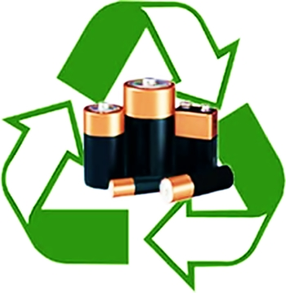

Κάθε μπαταρία έχει ένα "κύκλο ζωής". Ξεκινάει από το εργοστάσιο κατασκευής της και καταλήγει στον τελικό χρήστη. Όταν η μπαταρία αδειάσει και την πετάξουμε στα σκουπίδια διακόπτουμε τον κύκλο ζωής της, χάνουμε πολύτιμες πρώτες ύλες και κατά συνέπεια ενέργεια, ενώ κάποια στοιχεία της μπορούν να περάσουν στον υδροφόρο ορίζοντα με επικίνδυνες επιπτώσεις για την υγεία του ανθρώπου. Αντίθετα, αν ρίξουμε την άδεια μπαταρία στους ειδικούς κάδους συλλογής, ο "κύκλος ζωής" της μπαταρίας συνεχίζεται, τα βασικά στοιχεία της ανακυκλώνονται για να καταλήξουν στην παραγωγή νέων μπαταριών ή άλλων προϊόντων.
Εικόνα 7: Κύκλος ζωής μπαταρία

2.7.4. Ορυκτέλαια
Με τον παραπάνω όρο αναφερόμαστε σε όλα τα απόβλητα λιπαντικών ελαίων που προέρχονται από τα μέσα μεταφορών, τη βιομηχανία και άλλους τομείς. Στην Ελλάδα διακινούνται ετησίως 140.000 τόνοι, από τις οποίες μπορούν να συλλεχθούν 85.000 τόνοι δηλαδή περίπου το 60% του συνόλου.
Τα απόβλητα λιπαντικών ελαίων περιλαμβάνονται στη Ευρωπαϊκή Λίστα Επικίνδυνων Αποβλήτων (ομάδα 13000). Χαρακτηρίζονται επικίνδυνα εξαιτίας των συστατικών τους, μερικά από τα οποία είναι πτητικές ενώσεις, άζωτο, θείο, χλώριο, μόλυβδος, ασβέστιο, ψευδάργυρος, κάδμιο, νικέλιο, βάριο, μαγνήσιο, σίδηρος, φώσφορος και χαλκός. Τα χημικά στοιχεία και οι ενώσεις που περιέχονται είναι επικίνδυνα (καρκινογόνα, μεταλλαξιογόνα κ.λ.π.) και βρίσκονται μέσα στα ορυκτέλαια είτε ως πρόσθετα είτε λόγω της χρήσης και του τρόπου συλλογής. Η πιθανή διαφυγή τους στο περιβάλλον θα δημιουργήσει σημαντικά προβλήματα στο φυσικό περιβάλλον άλλα και στην υγεία του ανθρώπου.
Τα απόβλητα λιπαντικών ελαίων ανακυκλώνονται σε ειδικές εγκαταστάσεις παράγοντας νέο ορυκτέλαιο, που είναι ίδιας ποιότητας με το "παρθένο", συμβάλλοντας στην προστασία του περιβάλλοντος .
2.7.5. Λάστιχα
Τα ελαστικά κατασκευάζονται από φυσικό και συνθετικό καουτσούκ, ενώ χρησιμοποιείται επίστρωση από χάλυβα προκειμένου να αυξηθεί η αντοχή τους στο σημείο όπου ενώνονται με τις ζάντες. Περιέχουν, επίσης και άλλα συστατικά, όπως λινά, οξείδιο ψευδαργύρου, θείο και διάφορες άλλες οργανικές ουσίες.
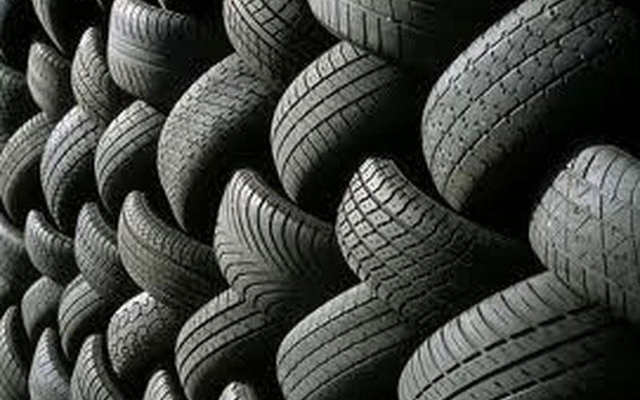
Χρησιμοποιημένα ελαστικά είναι τα λάστιχα από κάθε είδους όχημα, όπως Ι.Χ., φορτηγά, μοτοποδήλατα, τρίκυκλα, ελαφρά τετράτροχα, καθώς και μηχανήματα έργων και γεωργικά, τα οποία μετατρέπονται σε απόβλητα όταν δεν χρησιμοποιούνται άλλο.
H ανάγκη για τελική αξιοποίηση προκύπτει απ’ το γεγονός ότι η τελική διάθεση των μεταχειρισμένων ελαστικών αποτελεί ιδιαίτερο πρόβλημα σήμερα καθώς οι ανάγκες και ο σύγχρονος τρόπος ζωής έχει σαν αποτέλεσμα να προκύπτει μεγάλος όγκος μεταχειρισμένων ελαστικών, ο οποίος συνεχώς αυξάνεται. Τα ελαστικά δεν αποσυντίθεται εύκολα με αποτέλεσμα η ανεξέλεγκτη διάθεσή τους στο περιβάλλον να αποτελεί τεράστιο οικολογικό πρόβλημα. Η υγειονομική ταφή τους σε εγκαταστάσεις Χ.Υ.Τ.Α. έχει ήδη απαγορευτεί από τον Ιούλιο του 2006. Ταυτόχρονα η ανεξέλεγκτη καύση τους οδηγεί στην απελευθέρωση καρκινογόνων ουσιών επικίνδυνων για τη δημόσια υγεία.
Μέθοδοι τελικής αξιοποίησης :
Επί του συνόλου των 50.000 τόνων άχρηστων ελαστικών που απορρίπτονται στην Ελλάδα κάθε χρόνο :
• To 75% οδηγείται σε μονάδες ανακύκλωσης για παραγωγή τελικών προϊόντων.
• Το 15% οδηγείται για ενεργειακή αξιοποίηση (συναποτέφρωση) στην εγχώρια τσιμεντοβιομηχανία.
• Το 10% εξάγεται σε τρίτες χώρες για ενεργειακή αξιοποίηση
Εφαρμογές :
Οι κυριότερες μέθοδοι εναλλακτικής διαχείρισης μεταχειρισμένων ελαστικών είναι :
• η παραγωγή τρίμματος μέσω μηχανικής κοκκοποίησης για ανακύκλωση
• η ενεργειακή ή θερμική αξιοποίηση μέσω συναποτέφρωσης σε ενεργοβόρες βιομηχανίες, όπως είναι οι τσιμεντοβιομηχανίες, οι χαλυβουργίες, η κεραμοποιία, η ασβεστοποιία κλπ
• η επαναχρησιμοποίηση (η εξαγωγή μεταχειρισμένων ελαστικών σε τρίτες χώρες για χρήση τους σε οχήματα)
Από τις παραπάνω μεθόδους διαχείρισης, στην Ελλάδα βρίσκουν εφαρμογή κυρίως η μηχανική κοκκοποίηση και η συναποτέφρωση στην τσιμεντοβιομηχανία. Τα τελικά προϊόντα της μηχανικής κοκκοποίησης των μεταχειρισμένων ελαστικών που είναι το τρίμμα και η πούδρα ελαστικού μπορούν να χρησιμοποιηθούν :
• Σε τροποποιημένη με τρίμμα ελαστικού άσφαλτο ως αντιολισθητικό
• Σε τεχνικές εφαρμογές κατασκευής έργων ΧΥΤΑ
• Ως αντικραδασμικό σε υποστρώματα εθνικών οδών, σιδηροδρομικών γραμμών
• Ως πληρωτικό υλικό σε ηχοπετάσματα εθνικών οδών
• Για επίστρωση ελαστικών δαπέδων σε παιδικές χαρές, αθλητικούς χώρους, γήπεδα κλπ.
• Ως βάση παρασκευής τελικών προϊόντων, όπως είναι μεταξύ άλλων :
° Τα θερμοπλαστικά υλικά, υλικά από βουλκανισμένο καουτσούκ
° Τα υλικά θερμομονώσεων, ηχομονώσεων για κτίρια
° Τα πλαστικά - ελαστικά μέρη αυτοκινήτων
° Οι ρόδες κάδων, σόλες παπουτσιών κλπ
Στην Ελλάδα τη συνηθέστερη εφαρμογή τρίμματος ελαστικού αποτελεί η κατασκευή τεχνητών χλοοταπήτων σε γήπεδα ποδοσφαίρου μικρών (5Χ5) και μεγάλων διαστάσεων, η κατασκευή τροχών σε κάδους απορριμμάτων και ελαστικών δαπέδων .

2.7.6. Οχήματα
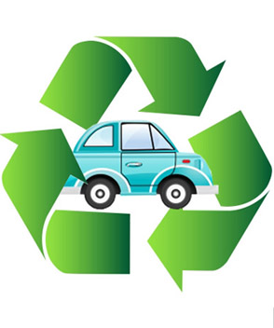
Τα οχήματα τέλους κύκλου ζωής (Ο.Τ.Κ.Ζ.) είναι τα οχήματα (Ι.Χ. αυτοκίνητα και ελαφρά φορτηγά) που είτε ο ιδιοκτήτης τους δεν θα τα χρησιμοποιήσει άλλο, είτε το ΚΤΕΟ κρίνει ότι είναι ακατάλληλα για χρήση. Επίσης, είναι τα οχήματα τα οποία εγκαταλείπονται από τον ιδιοκτήτη τους, γιατί επιθυμεί να αποφύγει το κόστος των τελών κυκλοφορίας ή επειδή δεν υπάρχει οργανωμένο σύστημα παραλαβής ή εξαιτίας της ελλιπούς πληροφόρησης για το υπάρχον σύστημα. Οι ΟΤΑ έχουν την ευθύνη να συλλέγουν τα εγκαταλειμμένα οχήματα και να τα μεταφέρουν σε αδειοδοτημένες και εξουσιοδοτημένες εγκαταστάσεις για τη διαχείρισή τους, σύμφωνα με τη ισχύουσα νομοθεσία.
Στα οχήματα μετά τη παράδοση τους σε εγκαταστάσεις συλλογής πρέπει να γίνεται :
• απορρύπανση, ώστε να αφαιρούνται όλα τα υγρά, η μπαταρία και τα ελαστικά, τα οποία μεταφέρονται σε αδειοδοτημένες εγκαταστάσεις εναλλακτικής διαχείρισης,
• αφαίρεση εμπορεύσιμων ανταλλακτικών προς πώληση κι επαναχρησιμοποίηση,
• αφαίρεση των μερών που περιέχουν μέταλλα ή άλλα υλικά προς ανακύκλωση,
• συμπίεση, ώστε να μειωθεί ο όγκος τους, και να προωθηθούν στη χαλυβουργία για ανακύκλωση.
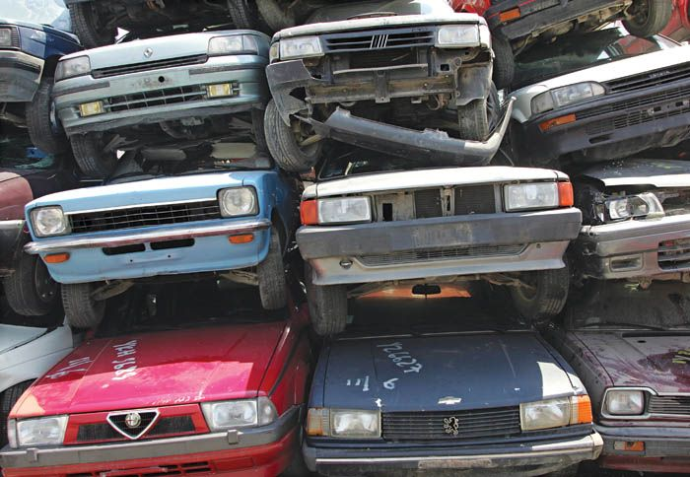
Τα οχήματα που είναι εγκαταλειμμένα μετατρέπονται συχνά σε σκουπιδότοπους, αποτελούν πηγή ρύπανσης γιατί περιέχουν επικίνδυνα υλικά όπως είναι οι συσσωρευτές, δοχεία τοξικών υγρών, καύσιμα, λάδια κινητήρα, υδραυλικά λάδια και άλλα επικίνδυνα υλικά. Αν οδηγηθούν στη χαλυβουργία, χωρίς προηγούμενη απορρύπανση και διαχωρισμό των διαφόρων υλικών, συμβάλλουν στην ατμοσφαιρική ρύπανση και στην επιβάρυνση με επικίνδυνα υλικά των υπολειμμάτων (σκουριές, στάχτη) της ανακύκλωσης.
Τα εγκαταλειμμένα οχήματα καταλαμβάνουν χρήσιμό χώρο στην πόλη και επιβαρύνουν οικονομικά για τη μεταφορά τους ΟΤΑ.
Παράλληλα τα άχρηστα οχήματα περιέχουν σημαντικές ποσότητες χρήσιμων υλικών που μπορούν να ανακυκλωθούν και να επιστρέψουν στην παραγωγική διαδικασία, συμβάλλοντας στην εξοικονόμησης πρώτων υλών και ενέργειας.

2.7.7. Συσσωρευτές
Στο σημείο αυτό θα εστιάσουμε στις μπαταρίες των αυτοκινήτων που είναι συστοιχίες επαναφορτιζόμενων στοιχείων. Είναι σχεδόν πάντα μολύβδου - θειικού οξέος, αν και σε ορισμένες περιπτώσεις είναι χάλυβα - αλκαλίου ή νικελίου - αλκαλίου.
Η περιβαλλοντική ρύπανση, που προκαλούν οι συσσωρευτές, αρχίζει από την στιγμή που αφήνονται από τους κατόχους τους, σε σημεία όπως κατά μήκος των οδών, στα χωράφια, στις ακρογιαλιές κ.ά.
Η περιβαλλοντικά ασφαλής συλλογή και η επεξεργασία των χρησιμοποιημένων συσσωρευτών θα επιτρέψουν μια μείωση κατά 75% των επικίνδυνων αποβλήτων, από την εγκατάλειψής τους στο περιβάλλον. Επίσης η ανακύκλωση των συσσωρευτών προσφέρει εξοικονόμηση ενέργειας, σχετικά με την κατανάλωση ενέργειας για την παραγωγή ισοδύναμου πρωτογενούς μολύβδου, κατά 70%. Κατά την ανακύκλωση των χρησιμοποιημένων συσσωρευτών ένα ποσοστό κατά βάρος 70 - 75% ανακυκλώνεται ενώ μια ποσότητα 20 - 25% αποτελούν τα επικίνδυνα και μη, απόβλητα της επεξεργασίας των συσσωρευτών μολύβδου - οξέως. Για όλους αυτούς τους λόγους το 1991 απαγορεύθηκε η χρήση ενώσεων μολύβδου στα καύσιμα λειτουργίας των οχημάτων, που ανά λίτρο βενζίνης ήταν περίπου 2 γραμμάρια.
Στις εγκαταστάσεις ανακύκλωσης οι μπαταρίες διαχωρίζονται, γίνεται θραύση του θειικού οξέως και οδηγείται δια μέσω ειδικών καναλιών προς εξουδετέρωση και ανακύκλωση. Το πλαστικό μέρος της μπαταρίας αποτελείται σχεδόν εξολοκλήρου από πολυπροπυλένιο το οποίο κομματιάζεται και πλένεται έτοιμο προς επαναχρησιμοποίηση.

2.7.8. Απόβλητα Κατασκευών & Κατεδαφίσεων
Μπάζα λέγονται τα απόβλητα εκσκαφών κατασκευών και κατεδαφίσεων ή αλλιώς Α.Ε.Κ.Κ..
Οι συνηθισμένες πηγές παραγωγής αυτού του τύπου αποβλήτων είναι :
• Οικοδομικές εργασίες κάθε είδους, όπως ανεγέρσεις, κατεδαφίσεις, ανακαινίσεις, επισκευές κλπ.
• Έργα τεχνικών υποδομών, όπως κατεδαφίσεις, κατασκευές ή και επιδιορθώσεις δρόμων, γεφυρών, σηράγγων, αποχετευτικών δικτύων, πεζοδρομίων, καθώς και αναπλάσεις χώρων κ.α.
• Φυσικές ή τεχνολογικές καταστροφές, όπως σεισμοί, πλημμύρες, κατολισθήσεις, και γενικότερα δυσμενείς κλιματολογικές συνθήκες.
Τα υλικά που συνήθως περιέχονται στα απόβλητα έργων κατασκευής και κατεδάφισης (Α.Ε.Κ.Κ.) είναι συνήθως: ξύλο, μέταλλα (προϊόντα σιδήρου, χαλκού, χάλυβα κ.α.), χρώματα βαφής, βερνίκια, αμίαντος και αμιαντοτσιμέντο, γύψος και γυψοσανίδες αδρανή υλικά (τσιμέντα, σοβάδες, άμμος, πέτρες, χαλίκια, τούβλα κ.α.), μπετόν, γυαλί, τζάμια, άσφαλτος, πήλινα τούβλα και πλακάκια, πλαστικά, συνθετικά μονωτικά υλικά (πολυουρεθάνη, φελιζόλ, αφρολέξ, υαλοβάμβακας) και άλλα μονωτικά υλικά . Η μέση παραγωγή οικοδομικών αποβλήτων στην Ε.Ε. τα τελευταία χρόνια ξεπέρασε το 25% της συνολικής παραγωγής απορριμμάτων, ενώ περισσότερο από το μισό των συγκεκριμένων απορριμμάτων καταλήγει στο δημοτικό σύστημα αποκομιδής.
Οι κυριότερες μέθοδοι διαχείρισης των οικοδομικών αποβλήτων περιλαμβάνουν την εδαφική διάθεση, την ανακύκλωση - επαναχρησιμοποίηση και την καύση του ελαφρού κλάσματός τους. Η διαδικασία ανακύκλωσης χωρίζεται στις φάσεις :
• δημιουργίας (π.χ. κατεδάφιση, αποξήλωση κλπ) και συλλογής των οικοδομικών υλικών
• επεξεργασίας και διαχωρισμού των υλικών
• παραγωγής πρωτογενών ή δευτερογενών υλικών
• επαναφοράς τους στην αγορά, υποκαθιστώντας αντίστοιχες ποσότητες φυσικών πρώτων υλών
Στην Ελλάδα η ποσότητα των αποβλήτων που παράγονται από τις διάφορες οικοδομικές εργασίες (κατασκευές και κατεδαφίσεις) ανέρχονται σε αρκετά εκατ. τόνους ετησίως .
Δεδομένου ότι δεν υπάρχει ένα οργανωμένο δίκτυο συλλογής και αξιοποίησης τους, η διαχείριση των υλικών αυτών σήμερα γίνεται αποσπασματικά, δημιουργώντας μεγάλα προβλήματα στο περιβάλλον εξαιτίας της ανεξέλεγκτης διάθεσής τους.

2.7.9. Φάρμακα
Η απόρριψη των ληγμένων ή άχρηστων πλέον φαρμάκων στους κάδους οικιακών απορριμμάτων αποτελεί λάθος πρακτική και αυτό γιατί η κατ’ επέκταση διάθεση τους σε χώρους ταφής απορριμμάτων, πολύ περισσότερο σε χώρους ανεξέλεγκτης διάθεσης απορριμμάτων, ενέχει κινδύνους για τη δημόσια υγεία και τη ρύπανση του περιβάλλοντος καθώς οι εκπομπές επικίνδυνων χημικών ενώσεων από αποσυντιθέμενα φάρμακα στο περιβάλλον είναι πολύ μεγάλες. Ορθή πρακτική αποτελεί η συλλογή των φαρμάκων αυτών και η ξεχωριστή αντιμετώπισή τους από τα οικιακά απορρίμματα.
Η ανακύκλωση των φαρμάκων στην Ελλάδα, μέχρι στιγμής, δεν γίνεται οργανωμένα, αλλά κυρίως εθελοντικά, μέσα από πρωτοβουλίες συλλόγων φαρμακείων στη Βόρεια Ελλάδα.
Αυτό συμβαίνει επειδή δεν υπάρχει κάποια νομοθεσία που να προβλέπει τη δημιουργία φορέα υπεύθυνου για τη συλλογή και τη διαχείριση των χρησιμοποιημένων ή ληγμένων φαρμάκων.
Ωστόσο γίνονται πιλοτικές προσπάθειες συλλογής παλιών φαρμάκων. Αξιοσημείωτη είναι η προσπάθεια που λαμβάνει χώρα αυτή την περίοδο στην Αθήνα. Σε περισσότερα από 20 σημεία στην Αθήνα μπορούν πλέον οι καταναλωτές να απορρίπτουν τα οικιακά φάρμακα, που μέχρι πρόσφατα κατέληγαν στους κάδους των σκουπιδιών, επιβαρύνοντας το περιβάλλον. Με βάση τα ευρήματα που παρουσιάστηκαν σε εκδήλωση που διοργάνωσε το δίκτυο Athens Green 360 για το πρόγραμμα “χάπιend”, στην Ελλάδα δεν υπάρχει σύστημα συλλογής και ασφαλούς διαχείρισης των διαφόρων φαρμακευτικών σκευασμάτων από τον οικιακό τομέα. Η ανεξέλεγκτη απόρριψη των φαρμάκων όμως εγκυμονεί μεγάλους κινδύνους για τον άνθρωπο και το περιβάλλον, δεδομένου ότι οι ουσίες τους παραμένουν για μεγάλο χρονικό διάστημα στον υδροφόρο ορίζοντα και στο υπέδαφος, επηρεάζοντας τη διατροφική αλυσίδα. Στην Ελλάδα ετησίως διακινούνται περίπου 500 εκατ. συσκευασίες φαρμάκων, απ’ όπου υπολογίζεται ότι περί το 10% απορρίπτονται στους κάδους αχρησιμοποίητα ή ληγμένα.
Στο σημείο αυτό να επισημάνουμε ότι τα ιατρικά απόβλητα που δεν ανήκουν σε κάποια από τις παραπάνω ειδικές κατηγορίες (π.χ. συγκεκριμένα ιατροτεχνολογικά προϊόντα , ληγμένα φάρμακα κλπ) λόγω της επικινδυνότητάς τους επεξεργάζονται με διαφορετικό τρόπο και όχι δια μέσω της ανακύκλωσης (αποτέφρωση, αδρανοποίηση κλπ).

2.7.10 Διαχείριση Τηγανέλαιου
Μια ιδιαίτερη περίπτωση υλικού η διαχείριση του οποίου ενδιαφέρει την τοπική αυτοδιοίκηση τα τελευταία χρόνια, είναι αυτή των τηγανελαίων. Στη χώρα μας οι δήμοι και τα καταστήματα που επιθυμούν να εγκαταστήσουν Στέκια Ανακύκλωσης Τηγανελαίου συνεργάζονται κυρίως με τη ΣΕΛΑΣ Α.Ε. (Συλλογή & Επεξεργασία Λιπών & Ανακυκλώσιμων Στερεών) που αποτελεί έναν συλλογέα, ο οποίος αποσκοπεί σε έναν οργανωμένο τρόπο περισυλλογής και ανακύκλωσης χρησιμοποιημένων μαγειρικών λιπών και ελαίων, χωρίς αυτά να ξαναμπαίνουν στην τροφική αλυσίδα.
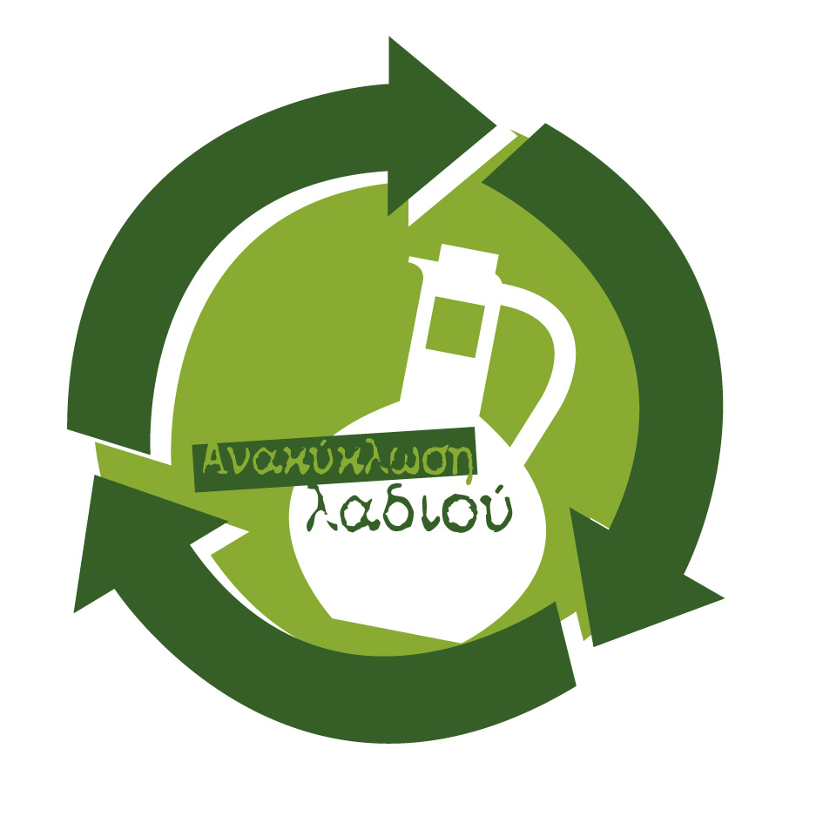
Η συσσώρευση λιπών, λαδιών και λιπαντικών από την παρασκευή φαγητού και το πλύσιμο σκευών είναι μεγάλο πρόβλημα για τις επιχειρήσεις μαζικής εστίασης. Τα παραπάνω υλικά είναι υδρόφοβα, δηλαδή από τη φύση τους δεν διαλύονται στο νερό. Έτσι, συνηθίζουν να επιπλέουν στην επιφάνεια του νερού και να κολλάνε στα τοιχώματα των σωλήνων αποχέτευσης, των αντλιοστασίων και των έλαιο/λιπο-διαχωριστών. Εάν συνεχιστεί η απόρριψή τους αμείωτα θα συσσωρευτούν, θα σχηματίσουν ένα σκληρό στρώμα και τελικά θα φράξουν τις γραμμές αποχέτευσης .
Με τη χρήση τους για παραγωγή βιοκαυσίμων, τα ανακυκλούμενα λίπη, λάδια και λιπαντικά από την παρασκευή φαγητού γίνονται πάλι χρήσιμα, αυτή τη φορά για ενέργεια που κινεί μηχανές και όχι τον ανθρώπινο οργανισμό. Μάλιστα, έτσι μειώνεται η ανάγκη για εξόρυξη περισσότερων ορυκτών καυσίμων (άνθρακα, πετρελαίου, φυσικού αερίου), μειώνοντας τις περιβαλλοντικές επιπτώσεις αυτών των δραστηριοτήτων και μειώνοντας την εξάρτηση της Ελλάδας από εισαγόμενα καύσιμα.

3. ΑΝΑΚΥΚΛΩΣΗ ΚΑΙ ΔΙΑΛΟΓΗ ΣΤΗΝ ΠΗΓΗ
Με τη διαλογή υλικών στην πηγή παραγωγής των στερεών αποβλήτων – απορριμμάτων επιτυγχάνεται μείωση της ποσότητας που οδηγείται προς τελική διάθεση, με παράλληλη αξιοποίηση υλικών. Η διαλογή στην πηγή αποτελεί εναλλακτικό και συμπληρωματικό στάδιο της συνολικής διαχείρισης των στερεών αποβλήτων. Οι παράμετροι από τους οποίους εξαρτάται η λειτουργικότητα ενός προγράμματος διαλογής στην πηγή είναι :
• το είδος και η ποσότητα των προς διαλογή – ανακύκλωση υλικών
• η ποιότητα των ανακτώμενων υλικών
• η ύπαρξη αγορών για την απρόσκοπτη απορρόφησή τους
• η ευκολία υλοποίησης και το κόστος άλλων εναλλακτικών τεχνικών διαχείρισης των στερεών αποβλήτων που εφαρμόζονται στην υπό εξέταση περιοχή .
Η διαλογή στη πηγή είναι μια μέθοδος διαχείρισης που προϋποθέτει τη συμμετοχή των πολιτών. Η εφαρμογή συστημάτων διαλογής στην πηγή, έχει ανάγκη την ενίσχυση της περιβαλλοντικής συνείδησης των πολιτών μέσω της εφαρμογής προγραμμάτων ενημέρωσης και ευαισθητοποίησης, τα οποία είναι απαραίτητα για τη βιώσιμη λειτουργία των συστημάτων.
Στην Ελλάδα συλλέγονται χωριστά και εκτρέπονται από το ρεύμα των σύμμεικτων αποβλήτων, τα απόβλητα που εμπίπτουν στο Ν.2939/01, ενώ ο συνδυασμός της ανακύκλωσης με τη διαλογή στην πηγή ορισμένων κατηγοριών απορριμμάτων αποτελεί μία μέθοδο που μπορεί να μειώσει σημαντικά τον όγκο των παραγομένων απορριμμάτων.
3.1. Μέθοδοι Διαλογής στην πηγή
Η διαλογή στην πηγή μπορεί θεωρητικά να πάρει άπειρες μορφές εφαρμογής. Στην πράξη όμως περιορίζονται, λόγω του ότι πρέπει να διέπονται από ένα συγκεκριμένο οργανωτικό σχήμα και να λειτουργούν με βάση κάποιες αρχές. Αυτές που εφαρμόζονται στην Ελλάδα είναι οι κάτωθι :

3.1.1 Ανακύκλωση με Μπλε Κάδους
Οι πολίτες τοποθετούν σε ειδική μπλε τσάντα που προμηθεύονται από το Δήμο τα υλικά συσκευασίας και στη συνέχεια αδειάζουν όλα τα υλικά στον ειδικό μπλε κάδο που έχει τοποθετηθεί σε ειδικό σημείο της γειτονιάς. Έπειτα ειδικά οχήματα συλλογής αδειάζουν τους κάδους και μεταφέρουν τα υλικά στο Κέντρο Διαλογής Ανακυκλώσιμων Υλικών. Τα Κέντρα Διαλογής Ανακυκλώσιμων Υλικών (Κ.Δ.Α.Υ.) είναι εγκαταστάσεις όπου με συνδυασμό μεθόδων μηχανικής - χειρωνακτικής διαλογής, διαχωρίζονται ομάδες υλικών τα οποία προέρχονται από διαλογή στην πηγή (ανακυκλώσιμα). Στη συνέχεια, τα υλικά υφίστανται ποιοτική αναβάθμιση και δεματοποίηση ανά υλικό. Έτσι μπορούν να επιτευχθούν οι απαιτήσεις ποιότητας για την απορρόφησή τους από την αγορά και εξασφαλίζονται υψηλότερες τιμές πώλησης. Ο σχεδιασμός ενός Κ.Δ.Α.Υ. και η επιλογή του αντίστοιχου εξοπλισμού εξαρτάται από τις ποσότητες και το είδος των εισερχόμενων υλικών καθώς και από τις απαιτήσεις της αγοράς ως προς τα ανακτώμενα προϊόντα.
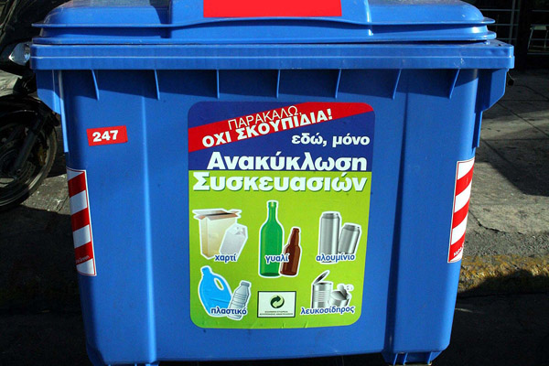
Εικόνα 8 : Μπλε κάδος Ανακύκλωσης
3.1.2 Ανακύκλωση με διαφορετικούς κάδους για κάθε υλικό (χαρτί, γυαλί, κλπ)
Οι πολίτες τοποθετούν τα υλικά για ανακύκλωση σε ειδικούς κάδους ανάλογα με τη σήμανση ή το χρώμα κάθε κάδου. Οι κάδοι ανακύκλωσης τοποθετούνται σε κεντρικά σημεία, ώστε να υπάρχει εύκολη πρόσβαση. Η συχνότητα συλλογής τους εξαρτάται από τον όγκο των υλικών και την τοποθεσία των κάδων. Οι κάδοι αδειάζονται επί τόπου ή μεταφέρονται και αντικαθίστανται από άλλους, ενώ τα υλικά μεταφέρονται σε χώρο προσωρινής αποθήκευσης, σε Κέντρα Διαλογής Ανακυκλώσιμων Υλικών ή απευθείας στις βιομηχανίες αξιοποίησης και ανακύκλωσης.
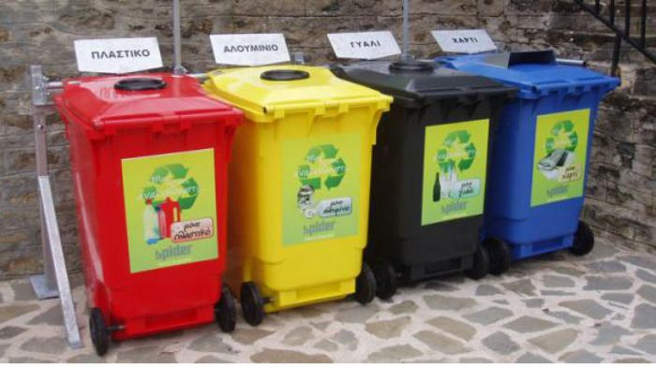
Εικόνα 9 : Διαφορετικοί κάδοι ανακύκλωσης για κάθε υλικό
3.1.3 Συλλογή πόρτα-πόρτα
Οι πολίτες βγάζουν στην πόρτα τους σε καθορισμένες ημέρες τα υλικά που είναι για ανάκτηση ή ανακύκλωση με σκοπό να συλλεγούν από το ειδικό όχημα συλλογής και να οδηγηθούν στον τελικό χρήστη. Το πρόγραμμα αφορά ένα ή περισσότερα υλικά που συλλέγονται είτε όλα μαζί (ανάμεικτα), είτε χωριστά. Η συμμετοχή μπορεί να είναι εθελοντική ή υποχρεωτική, ενώ στους κατοίκους παραχωρούνται πολλές φορές δοχεία ή κάδοι για την αποθήκευση των ανακυκλώσιμων υλικών στο σπίτι. Με τη μέθοδο αυτή ανακτώνται συνήθως εφημερίδες, όπως επίσης μπουκάλια και κουτιά και σπανιότερα άλλα είδη υλικών. Ευκαιριακά μπορεί να ανακτώνται και υλικά οικοδομών και εκσκαφών.
3.1.4 Τα Κέντρα Ανακύκλωσης - Ανταποδοτική Ανακύκλωση
Τα κέντρα ανακύκλωσης είναι ειδικές κατασκευές μεγάλων διαστάσεων, στις οποίες είναι ενσωματωμένα μηχανήματα συλλογής :
• πλαστικών μπουκαλιών
• μεταλλικών κουτιών
• γυάλινων φιαλών
Ακόμη, διαθέτουν ειδικούς χώρους για την ανακύκλωσης:
• κινητών τηλεφώνων
• μπαταριών
• χαρτιού και πλαστικών συσκευασιών
Με την ολοκλήρωση της διαδικασίας ανακύκλωσης, αποδίδεται στους ανακυκλωτές (δηλαδή στους πολίτες που ανακυκλώνουν) ανταποδοτικό κίνητρο ανά επιστρεφόμενη συσκευασία. Οι καταναλωτές μπορούν να δωρίσουν την αξία του ανταποδοτικού κινήτρου υπέρ κάποιου κοινωνικού σκοπού.
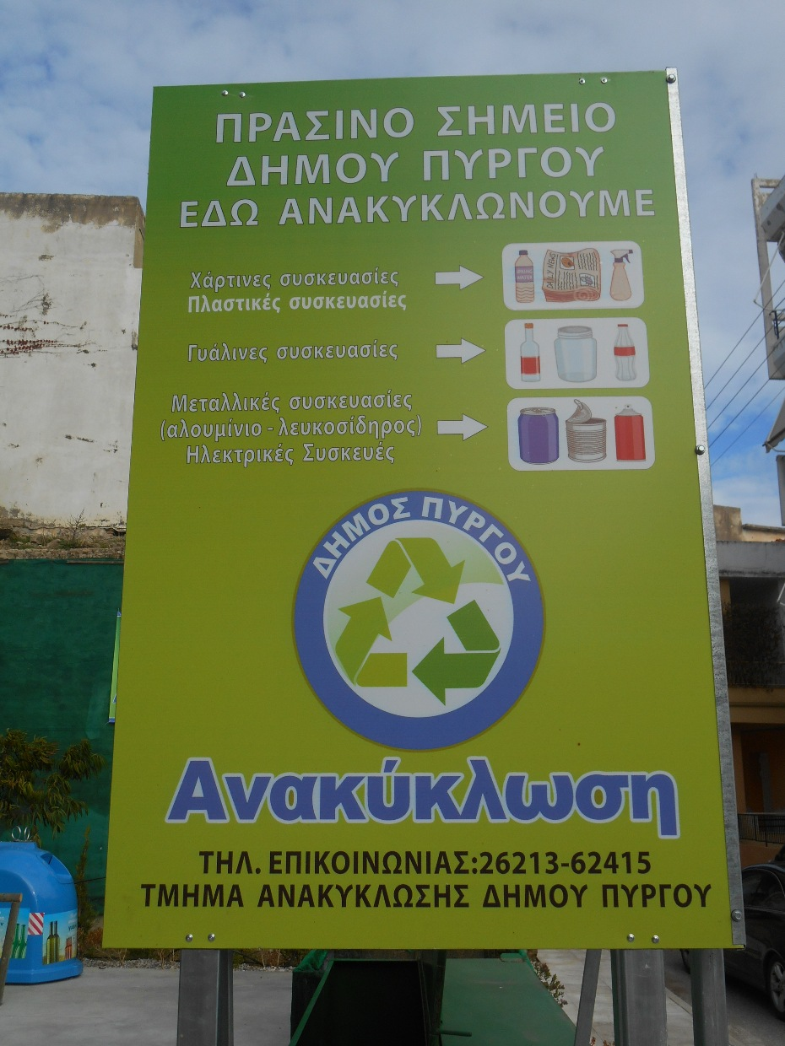
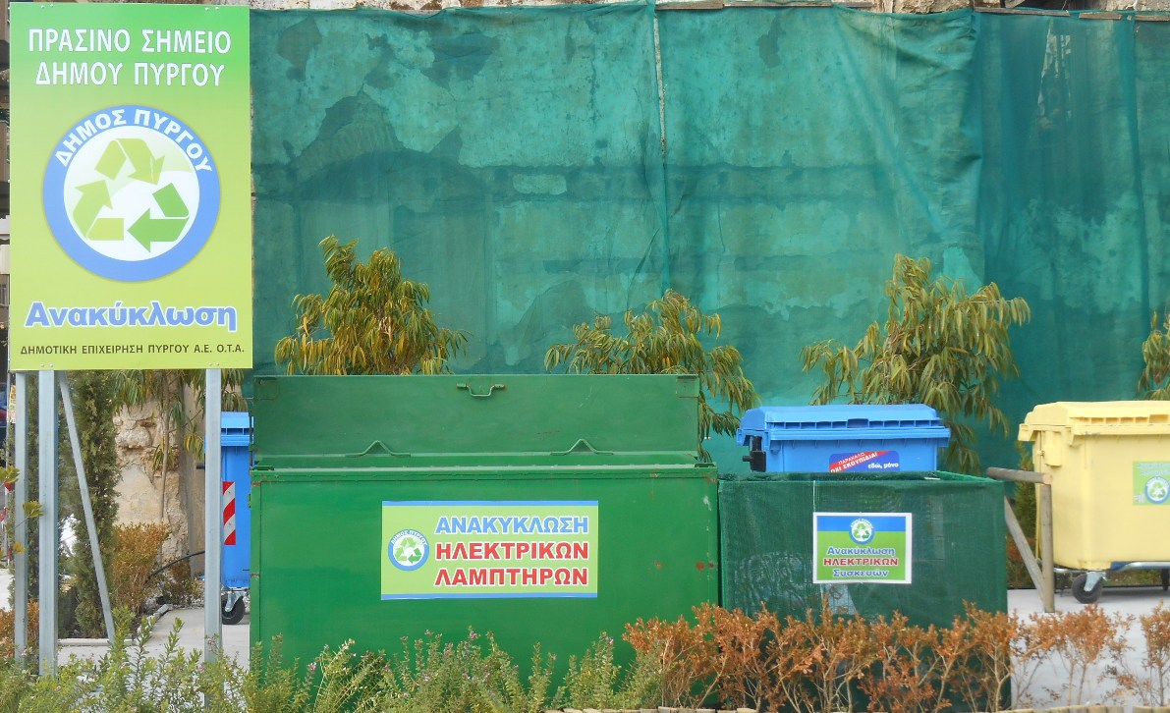
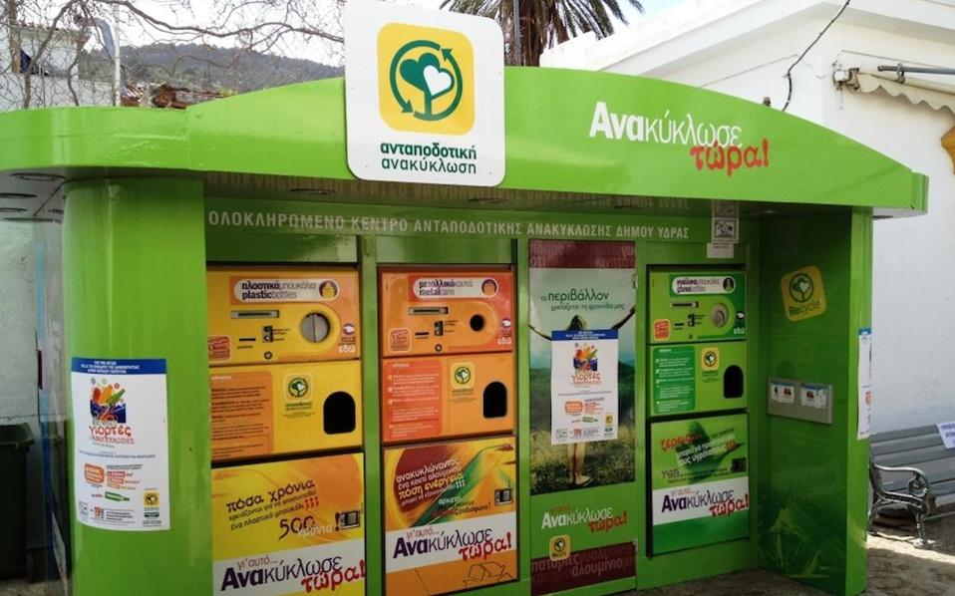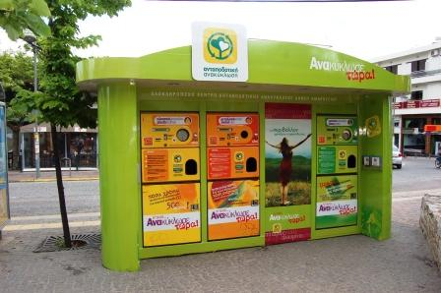
Εικόνα 10 : Κέντρο Ανακύκλωσης (Ανταποδοτική Ανακύκλωση)

4. ΧΡΗΣΙΜΕΣ ΣΥΜΒΟΥΛΕΣ ΓΙΑ ΣΩΣΤΗ ΑΝΑΚΥΚΛΩΣΗ
15 «περίεργα υλικά» που φαίνονται κατάλληλα για ανακύκλωση, αλλά δεν είναι.
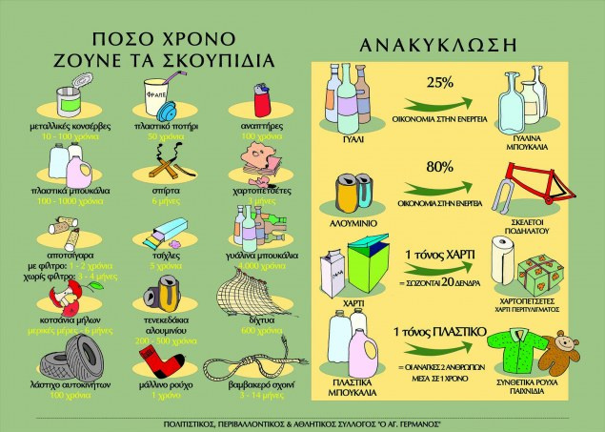

1. Σπασμένα γυαλιά.
Οι γυάλινες συσκευασίες ανακυκλώνονται, αλλά τα σπασμένα γυαλιά όχι. Ο λόγος είναι ότι, καθώς η διαλογή στα κέντρα γίνεται συνήθως με τα χέρια, υπάρχει σοβαρός κίνδυνος τραυματισμού των εργαζομένων. Αυτό σημαίνει ότι, αν σπάσει ένα ποτήρι ή ένα μπουκάλι, δεν το πετάμε στους μπλε κάδους, αλλά στους κοινούς.
2. Κουτιά από πίτσα, συσκευασίες έτοιμου φαγητού.
Τα κουτιά της πίτσας είναι από χαρτόνι, οπότε μπορεί να σκεφτεί κανείς ότι είναι ανακυκλώσιμα. Οταν τα πετάμε όμως είναι γεμάτα λάδια και λίπη. Μάλιστα, όσο κι αν προσπαθήσουμε να τα καθαρίσουμε, αυτό δεν γίνεται ολοκληρωτικά, καθώς πάντα μένουν υπολείμματα, ενώ και το ίδιο το χαρτόνι μοιάζει να έχει «ποτίσει». Επομένως, όχι μόνο δεν ανακυκλώνονται, αλλά δημιουργούν πρόβλημα στη διαδικασία διαχωρισμού (διαμορφώνεται μια λερωμένη μάζα). Το ίδιο κάνουμε και τις συσκευασίες έτοιμου φαγητού.
3. Σακούλες βιοδιασπώμενες ή φωτοδιασπώμενες.
Μοιάζουν με τις απλές πλαστικές σακούλες, αλλά δεν είναι ίδιες. Ενώ οι απλές πλαστικές σακούλες μπορούν να ανακυκλωθούν και να γίνουν πλαστικό φιλμ, οι βιοδιασπώμενες ή φωτοδιασπώμενες, που διατίθενται κυρίως από τα σούπερ μάρκετ, έχουν ημερομηνία λήξης και από ένα σημείο και μετά αρχίζουν να αποσυντίθενται. Επομένως, δεν ανακυκλώνονται. Επίσης, υπάρχει περίπτωση η διαδικασία αποσύνθεσής τους να ξεκινήσει ενώ βρίσκονται στους μπλε κάδους ή στο κέντρο διαλογής της ανακύκλωσης, δημιουργώντας πολλά μικροσκοπικά κομματάκια, που συμβάλλουν στη δημιουργία ενός πολτού σκουπιδιών, ο οποίος δυσχεραίνει την ανακύκλωση.
4. Κομματάκια χαρτί.
Το σύστημα των μπλε κάδων δεν μπορεί να διαχειριστεί κομμάτια χαρτιού, που είναι μικρότερα από μια σελίδα μεγέθους Α4. Αυτό σημαίνει ότι σχισμένες σελίδες, εισιτήρια και άλλα χαρτάκια δεν πρέπει να ρίχνονται στους μπλε κάδους, γιατί δημιουργούν ένα χάρτινο κατακάθι που κάνει την όλη διαδικασία πιο χρονοβόρο.
5. Βρεγμένο ή λερωμένο χαρτί.
Λερωμένες χαρτοπετσέτες ή κομμάτια λαδωμένου χαρτιού όχι μόνο δεν ανακυκλώνονται, αλλά αχρηστεύουν και τα υπόλοιπα ανακυκλώσιμα υλικά. Ακατάλληλο για ανακύκλωση είναι και το βρεγμένο χαρτί, ακόμη κι όταν στεγνώσει, γιατί οι ίνες του χαρτιού «μαζεύουν» όταν βρέχονται. Στους μπλε κάδους καλό είναι να μη ρίχνουμε χαρτί κουζίνας και χαρτί υγείας, ακόμα κι αν είναι καθαρά.
6. Υλικά από πηλό.
Αρκετά είδη καθημερινής χρήσης είναι κεραμικά, δηλαδή προέρχονται από ψημένο πηλό, όπως οι παλιές κούπες του καφέ, τις οποίες αντικαθιστούμε. Δεν πρέπει όμως να πεταχτούν στον μπλε κάδο, γιατί η ανακύκλωσή τους δεν είναι καθόλου εύκολη υπόθεση.
7. Αφρολέξ και φελιζόλ.
Και τα δύο είναι ιδιαίτερα εύφλεκτα υλικά, καθώς μπορούν να πάρουν φωτιά σε οποιοδήποτε στάδιο της πορείας της ανακύκλωσης. Συνεπώς, η ρίψη τους στους μπλε κάδους δημιουργεί προβλήματα.
8. Συσκευασίες τοξικών υλικών.
Πλαστικές ή μεταλλικές συσκευασίες, που περιείχαν ορυκτέλαια, αντιψυκτικά, εντομοκτόνα κ.ά., δεν πρέπει με τίποτα να ρίχνονται στους μπλε κάδους, γιατί τα κατάλοιπα των τοξικών δύσκολα απομακρύνονται.
9. Δισκάκια CD, DVD και βιντεοκασέτες.
Παρότι κατασκευάζονται κατά κύριο λόγο από αλουμίνιο, τα ψηφιακά δισκάκια ή οι παλιές μας βιντεοκασέτες περιέχουν πολλές προσμείξεις, καθιστώντας αδύνατη την άμεση ανακύκλωσή τους. Το ίδιο ισχύει και για τις βιντεοκασέτες (όσες έχουν απομείνει), καθότι, εκτός από το πλαστικό περίβλημα, περιέχουν και την ταινία, η οποία δεν ανακυκλώνεται. Αν θέλουμε να τα ανακυκλώσουμε, θα πρέπει να τα στείλουμε στην Ανακύκλωση Α.Ε., Βιομηχανική περιοχή Κομοτηνής (Τ/25310-58.100), ή να τα παραδώσουμε στην εταιρεία Eurosun (Kτίριο SANYO, 12ο χλμ. εθνικής οδού Αθηνών – Λαμίας, Μεταμόρφωση).
10. Καλαμάκια και πλαστικά μαχαιροπίρουνα.
Παρότι πλαστικά, τα συγκεκριμένα υλικά μιας χρήσης δεν διαχειρίζονται και δεν ανακυκλώνονται εύκολα από τα συστήματα ανακύκλωσης.
11. Πλαστικά έπιπλα.
Οι μπλε κάδοι ανακύκλωσης δεν είναι κατάλληλοι για πλαστικά έπιπλα, παρά μόνο για υλικά συσκευασίας. Τα ογκώδη πλαστικά αντικείμενα, τα οποία συχνά περιέχουν και άλλα υλικά, πρέπει να κατευθύνονται στα κέντρα συγκέντρωσης ογκωδών αντικειμένων που οφείλει να διαθέτει κάθε δήμος.
12. Συρμάτινες κρεμάστρες.
Οι περισσότερες έχουν και πλαστικά μέρη με αποτέλεσμα να υπάρχει κίνδυνος ανάμειξης των δύο υλικών. Για να μη δυσχεραίνουμε τη διαδικασία ανακύκλωσης, είτε διαχωρίζουμε το σύρμα από το πλαστικό είτε τις ρίχνουμε στους κοινούς κάδους σκουπιδιών.
13. Τηλεκάρτες.
Δεν θεωρούνται συσκευασίες γι” αυτό και δεν πρέπει να μπαίνουν στους μπλε κάδους. Άλλωστε, το κόστος ανακύκλωσής τους είναι μεγαλύτερο από το κόστος παραγωγής, γι” αυτό και η μόνη λύση είναι η επαναχρησιμοποίηση (π.χ. διακοσμητικά υλικά και παιχνίδια).
14. Καπάκια από πλαστικά μπουκάλια.
Ενώ τα πλαστικά μπουκάλια είναι βασικό ανακυκλώσιμο υλικό, τα καπάκια τους ανακυκλώνονται με διαφορετικό τρόπο. Άρα πρέπει να τα αφαιρούμε και να τα πετάμε ξεχωριστά στον μπλε κάδο.
15. Κουτιά χυμών.
Υπάρχουν ορισμένα κουτιά χυμών που δεν ανακυκλώνονται, λόγω του συνδυασμού πλαστικού και χαρτονιού. Πριν το πετάξουμε στον μπλε κάδο, πρέπει να ελέγξουμε αν φέρει την ειδική σήμανση καταλληλότητας για ανακύκλωση.
Δεν ξεχνάμε …
1. Να διαχωρίζουμε καθημερινά τα υλικά συσκευασίας από τα υπόλοιπα απορρίμματα.
2. Να αδειάζουμε εντελώς τις συσκευασίες από τα υπολείμματα και, αν χρειάζεται, να τις ξεπλένουμε.
3. Να διπλώνουμε / συμπιέζουμε τα χαρτοκιβώτια.
4. Δεν πετάμε στον κάδο τα υλικά συσκευασίας μέσα σε δεμένες σακούλες, αλλά τα ρίχνουμε χύμα.
5. Δεν πετάμε ποτέ κοινά σκουπίδια στους μπλε κάδους ανακύκλωσης.
6. Κλείνουμε τους κάδους, για να προστατεύσουμε τα ανακυκλώσιμα υλικά από τη βροχή.

